Anglický jazyk
1. Umíš už všechny tvary slovesa to be (být)? Zopakuj si.
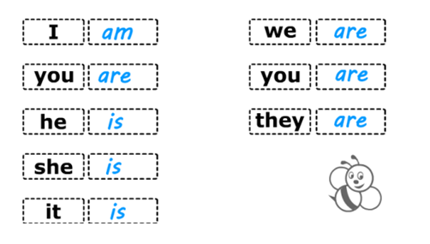
2. Opakuj barvy on line –
https://www.umimeanglicky.cz/slovicka-colors-1-uroven?source=homepagePopular

3. Opakuj číslice on line, zahraj si pexeso.
https://www.umimeanglicky.cz/pexeso-numbers-1-uroven?source=homepagePopular

4. Dobrovolný úkol – opakuj zvířata on line
https://www.umimeanglicky.cz/pexeso-animals_farm-1-uroven?source=homepagePopular

Mnoho úspěchů při učení Ti přeje třídní učitelka T. Musilová.

